 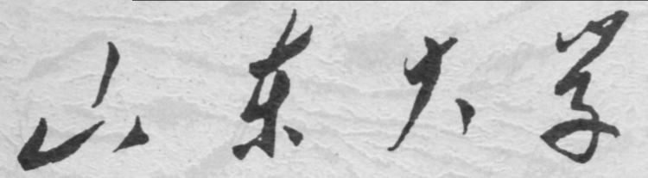

**信息科学与工程学院**

**2022－2023学年第二学期**

实 验 报 告

课程名称： 高频电子线路实验与课程设计

实验名称： 三极管混频和乘法器混频

专 业 班 级 通信工程 三班

学 生 学 号 202100120059

学 生 姓 名 陈潇杰

实 验 时 间 2023年5月12日

# 仿真实验部分

## 1.三极管混频电路仿真

**电路图**

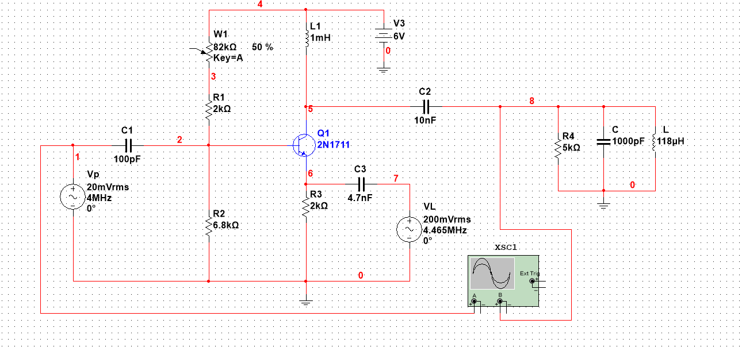

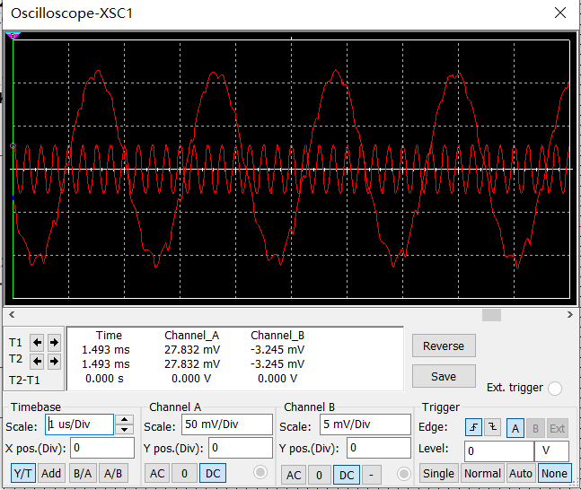

### （2）混频增益的测量：利用虚拟示波器的测量波形，计算出该电路的混频增益。



**A=11.496/27.855=0.413**

### （3）调电位器W1，改变电路的静态工作点，并进行直流工作点的分析，将结果填入自行设计的表格中。再利用虚拟示波器的测量波形，计算出该电路的混频增益，将结果填入自行设计的表格中。

|  |  |  |  |  |  |  |  |  |
| --- | --- | --- | --- | --- | --- | --- | --- | --- |
| **IEQ/μA** | **10.5** | **22.9** | **43.5** | **73.9** | **116** | **265** | **666** | **1260** |
| **AVC** | **0.626** | **1.427** | **2.532** | **4.014** | **6.021** | **12.219** | **22.329** | **31.377** |

### （4）改变本振电压的幅度，不改变静态工作点电压，计算出该电路的混频增益

|  |  |  |  |  |  |  |  |
| --- | --- | --- | --- | --- | --- | --- | --- |
| **VLM/V** | **0.2** | **0.3** | **0.4** | **0.5** | **0.6** | **0.7** | **0.8** |
| **AVC** | **0.413** | **1.979** | **4.464** | **6.783** | **9.051** | **11.234** | **11.925** |

### （5）分析测量结果，找出最佳静态工作点及本振电压的最佳幅值。最佳静态工作点是IEQ=1.26mA，最佳幅值是VLM=0.8V。

## 2.二极管环形混频电路

**电路图**

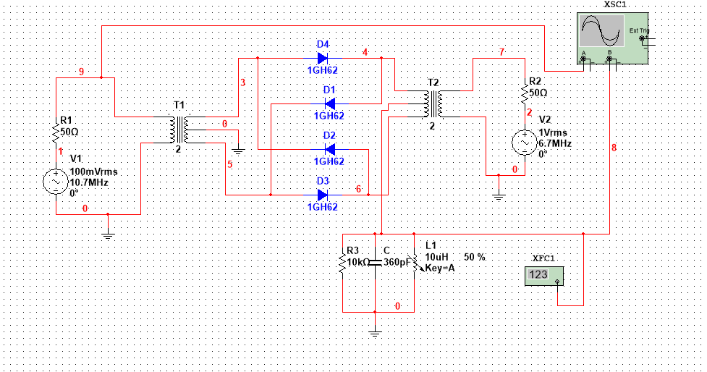

### 用虚拟示波器测量输入、输出信号的波形，调整电感L1的值（注意增量是1%），使回路谐振。

**调制到66%**

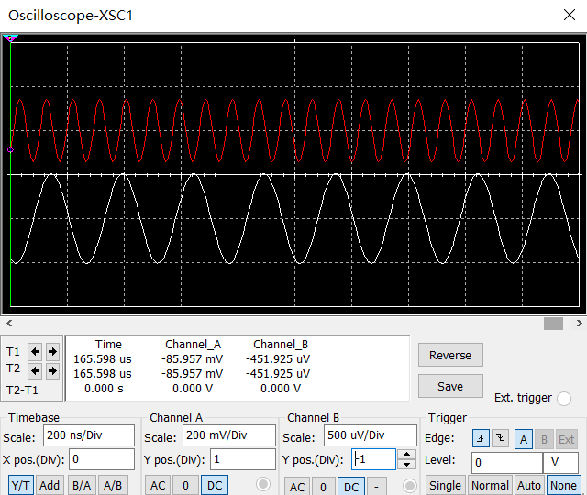

### 用虚拟示波器测量输入、输出信号的幅度，计算混频器的插入损耗，并分析损耗产生的原因。

**输入VIm=140.1mV,输出Vsm=2.3mV**

**插入损耗Lc=10lg $\frac{Ps}{PI}$ ≈4dB**

**混频器在变频时会产生噪声，传输过程中的额外损耗。**

### 用虚拟频率计数器测量输入信号的频率、本振信号的频率和输出信号的频率，验证是否满足

### **f1=fL-fc**

**输入信号**

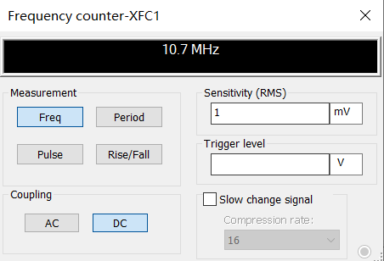

**本振信号**

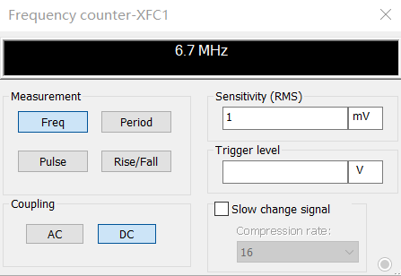

**输出信号**

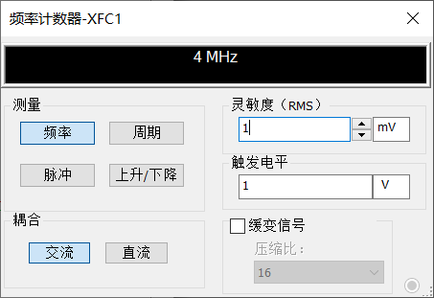

**可以验证f1=fL-fc**

## 3.乘法器混频电路

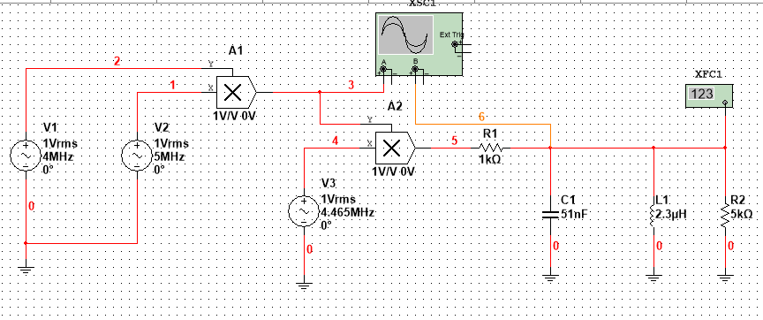

### 用虚拟示波器观察乘法器A1和A2输入、输出信号的波形。

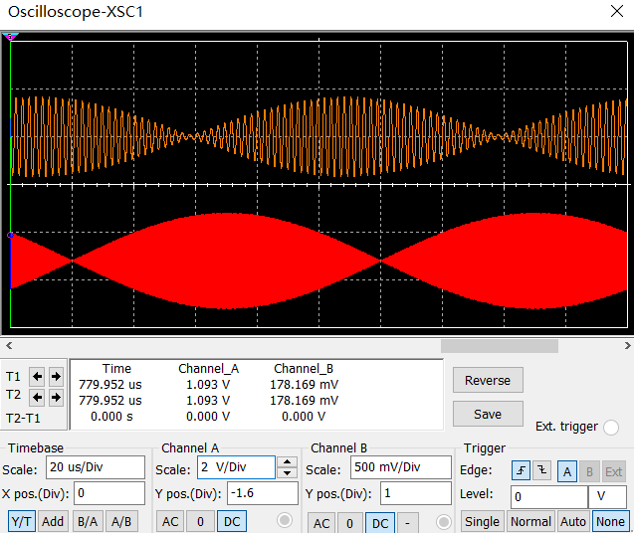

## 用虚拟频率计测量乘法器A1输入、输出信号的频率，说明A1的功能。

**A1输入**

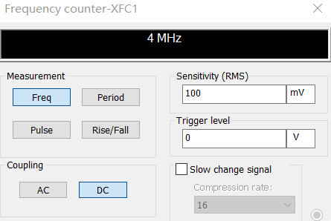

**A1输出**



**A1的作用是进行幅度调制**

## 用虚拟频率计测量乘法器A2输入、输出信号的频率，说明A2的功能及R1、C1、L1的功能。

**A2输入**

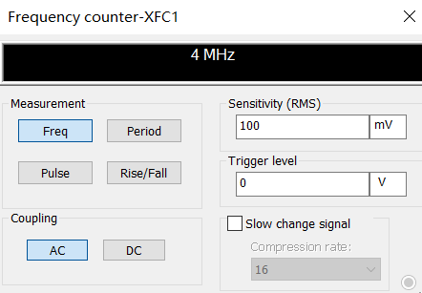

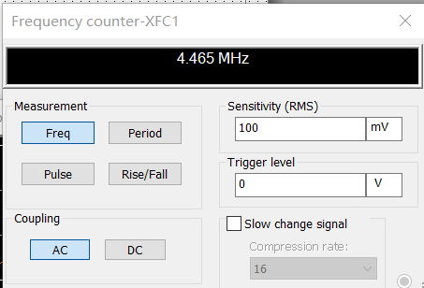

**A2输出**

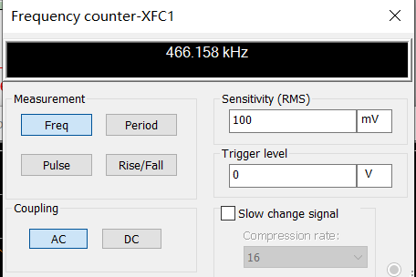

**A2功能：A2是实现混频功能**

**R1、C1、L1的功能：R1、C1、L1功能是组成带通滤波器，滤出465kHz的信号**

# 实验室操作部分

## 1.三极管混频器

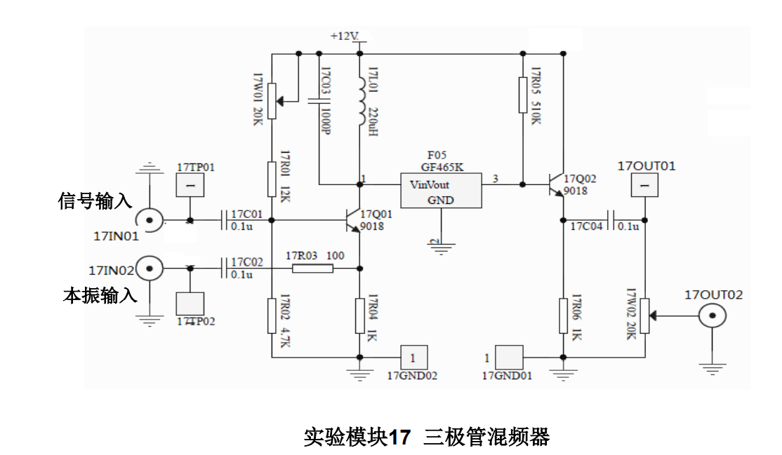

### （1）实验目的、实验原理

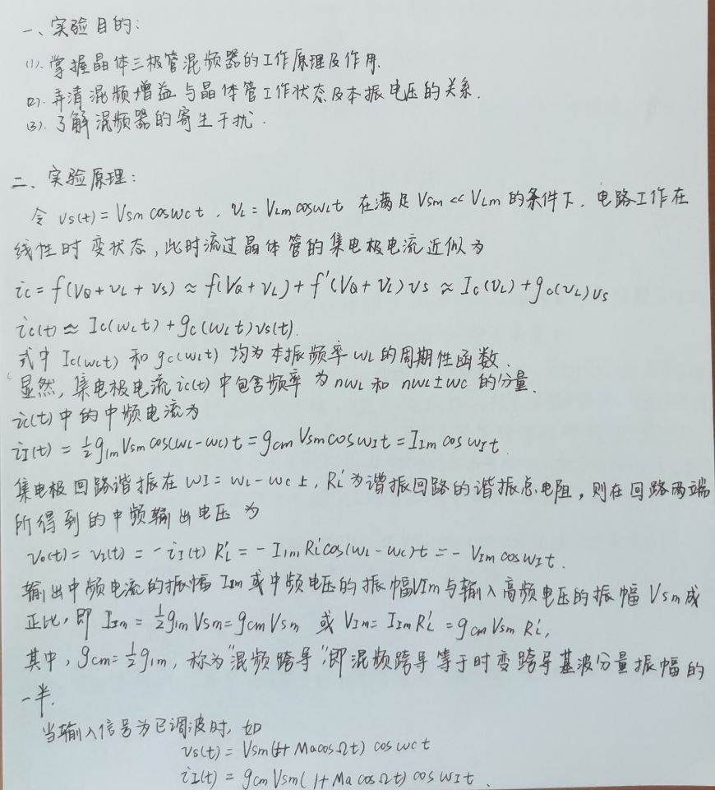

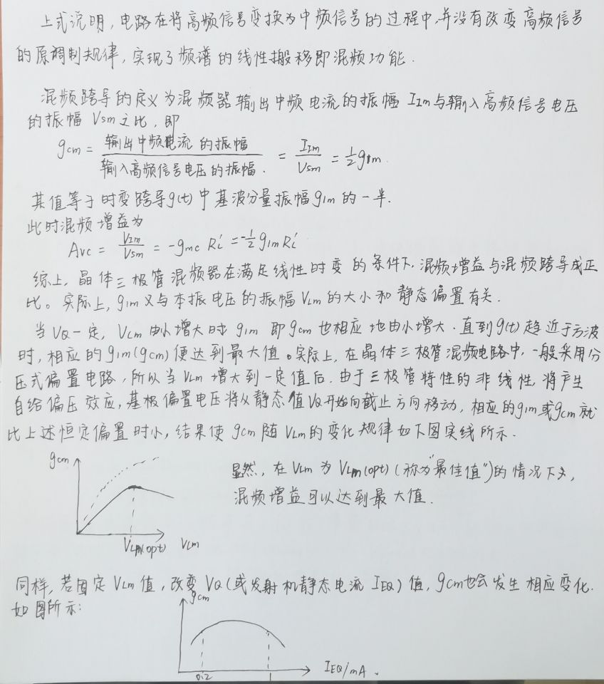

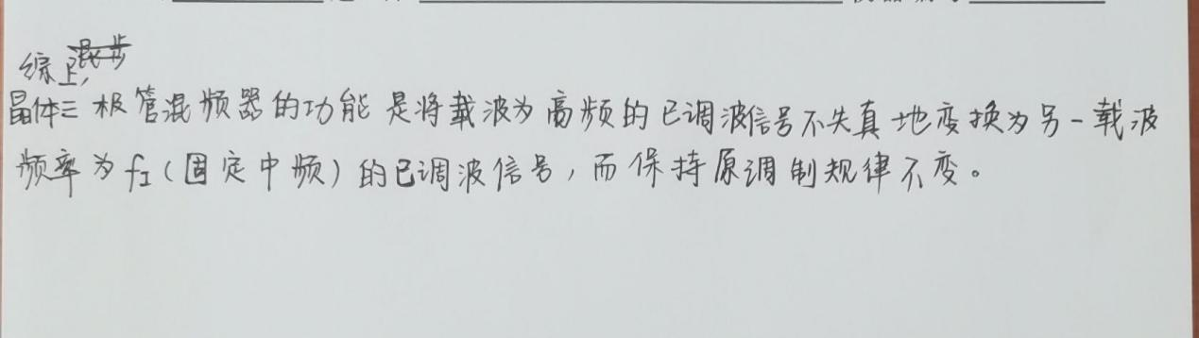

## 2.实验任务

### （1）、改变电位器17W01，使直流工作点为最佳状态并记录。

1. 、调本地振荡电压的幅值为最佳。

e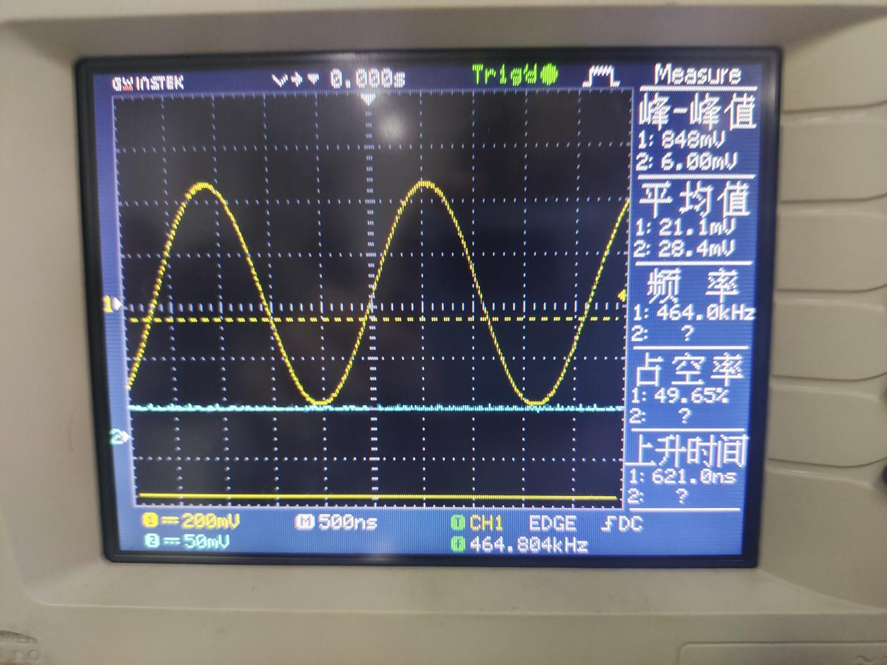

**（3）、用示波器测量混频电路的输入、输出波形并计算混频增益 Avc。（此时 应调节回路元件至谐振状态）。**

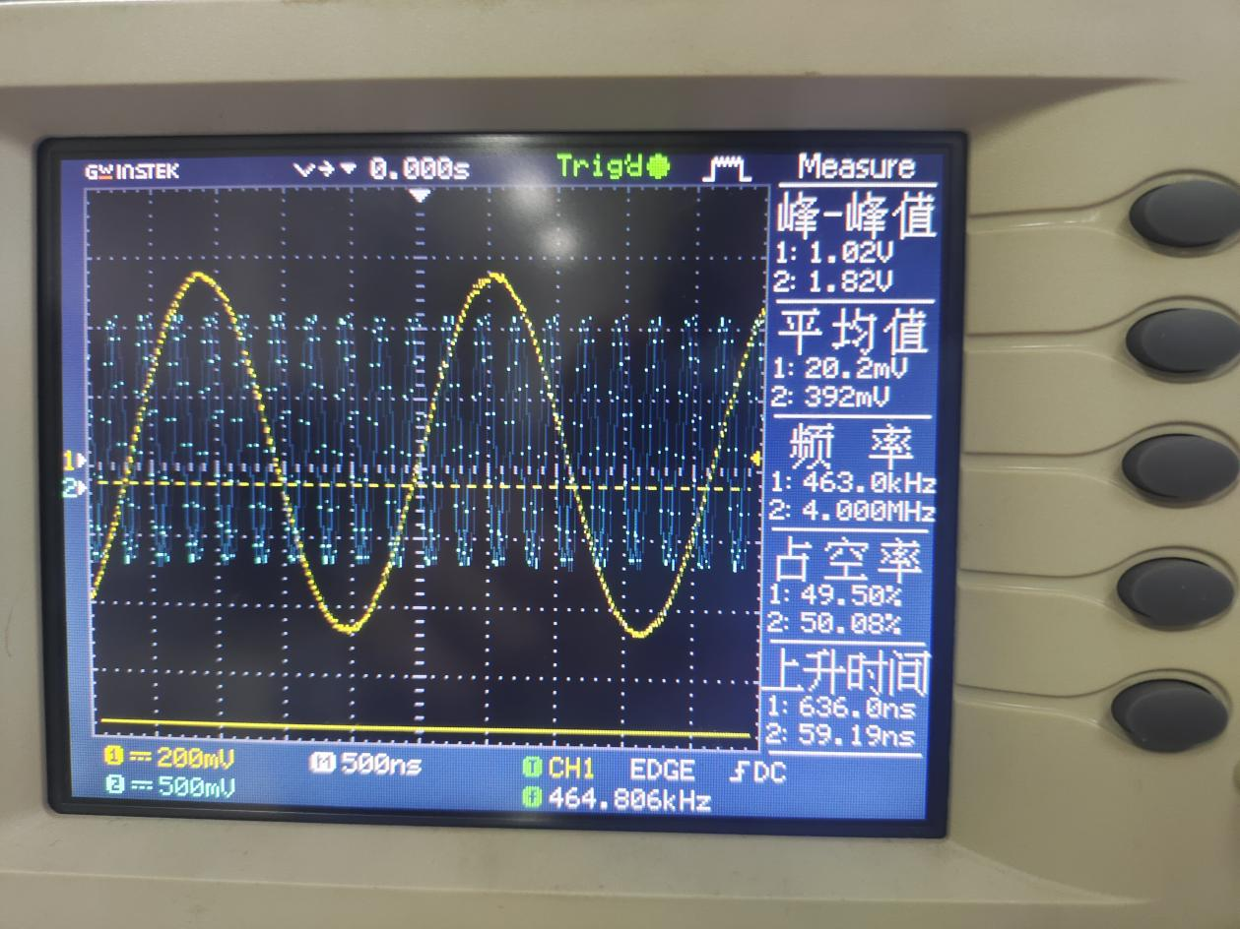

**AVC=**

**（4）、调电位器17W01改变电路的静态工作点，测量Avc随工作点电流IEQ变化 的关系，填入自行设计的表格内,绘出Avc ~ IEQ关系曲线；**

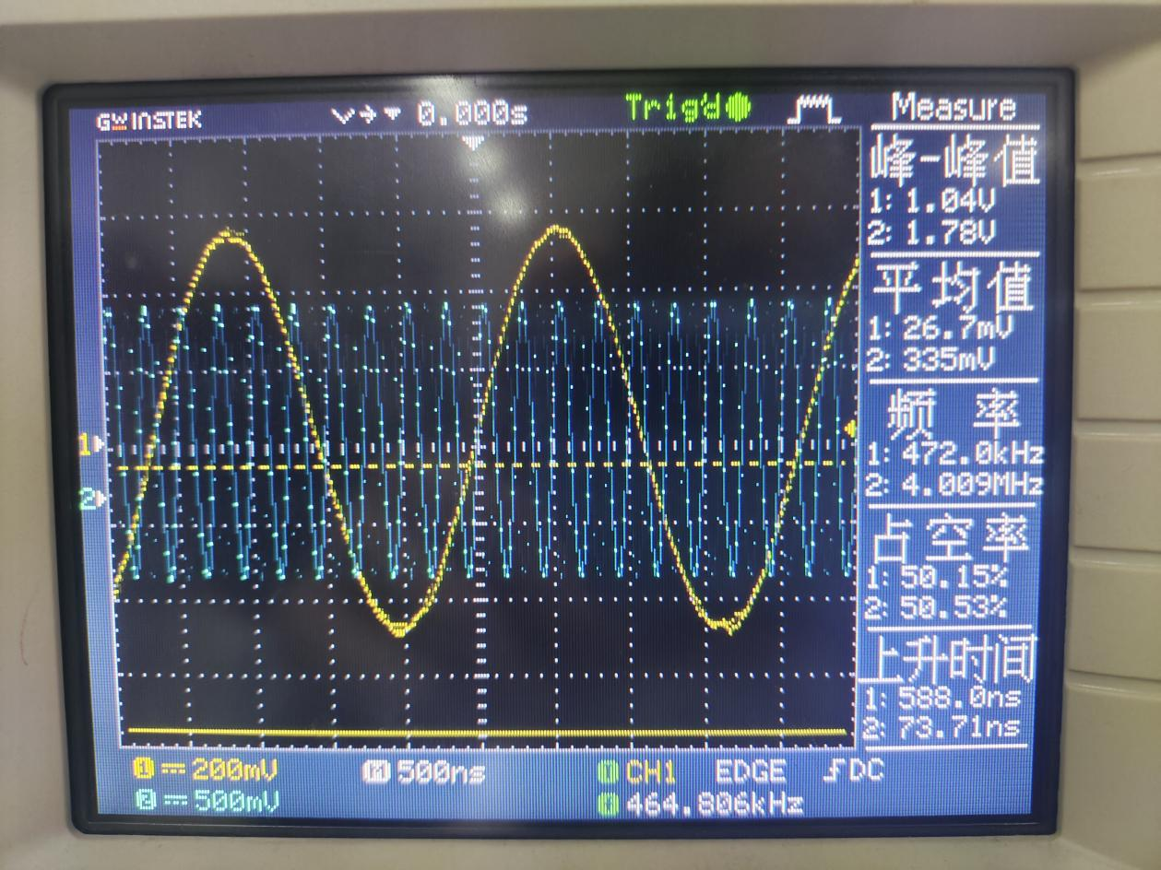

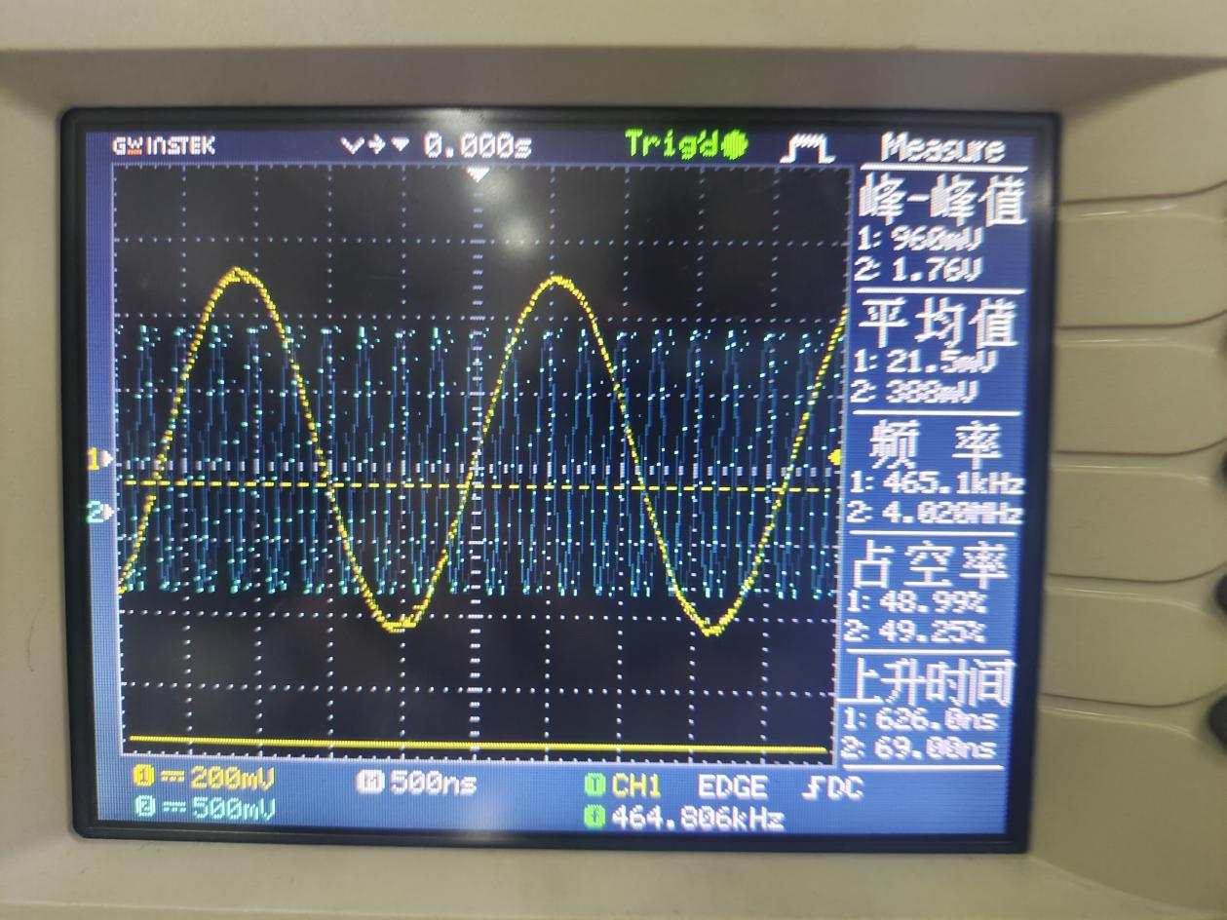

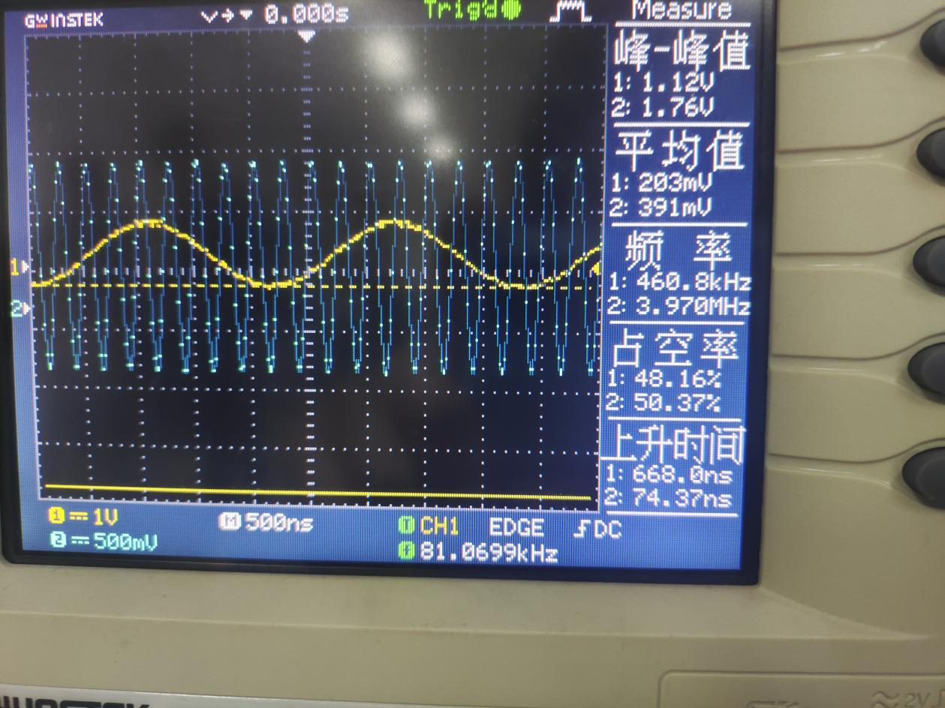

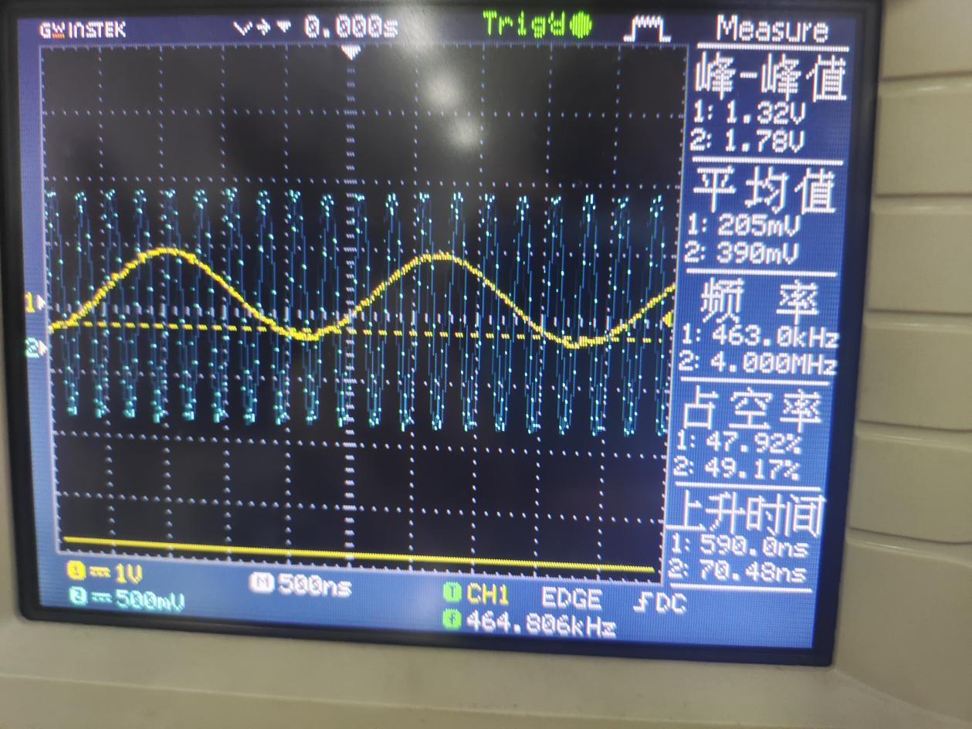

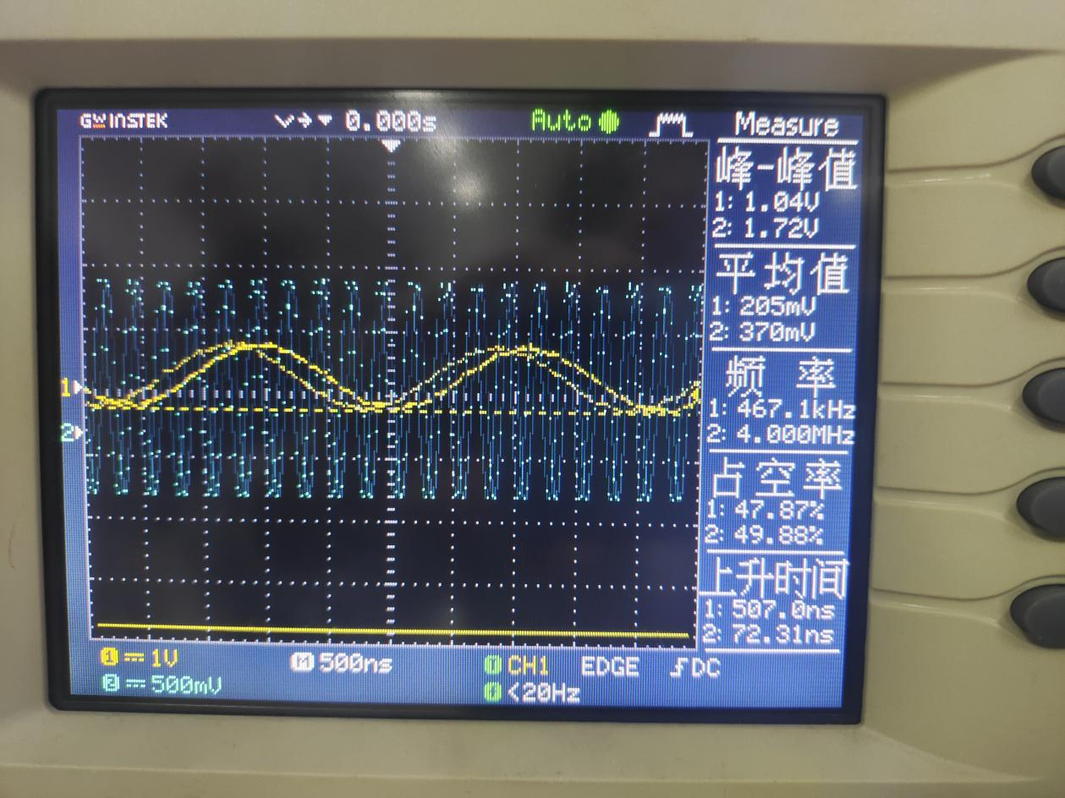

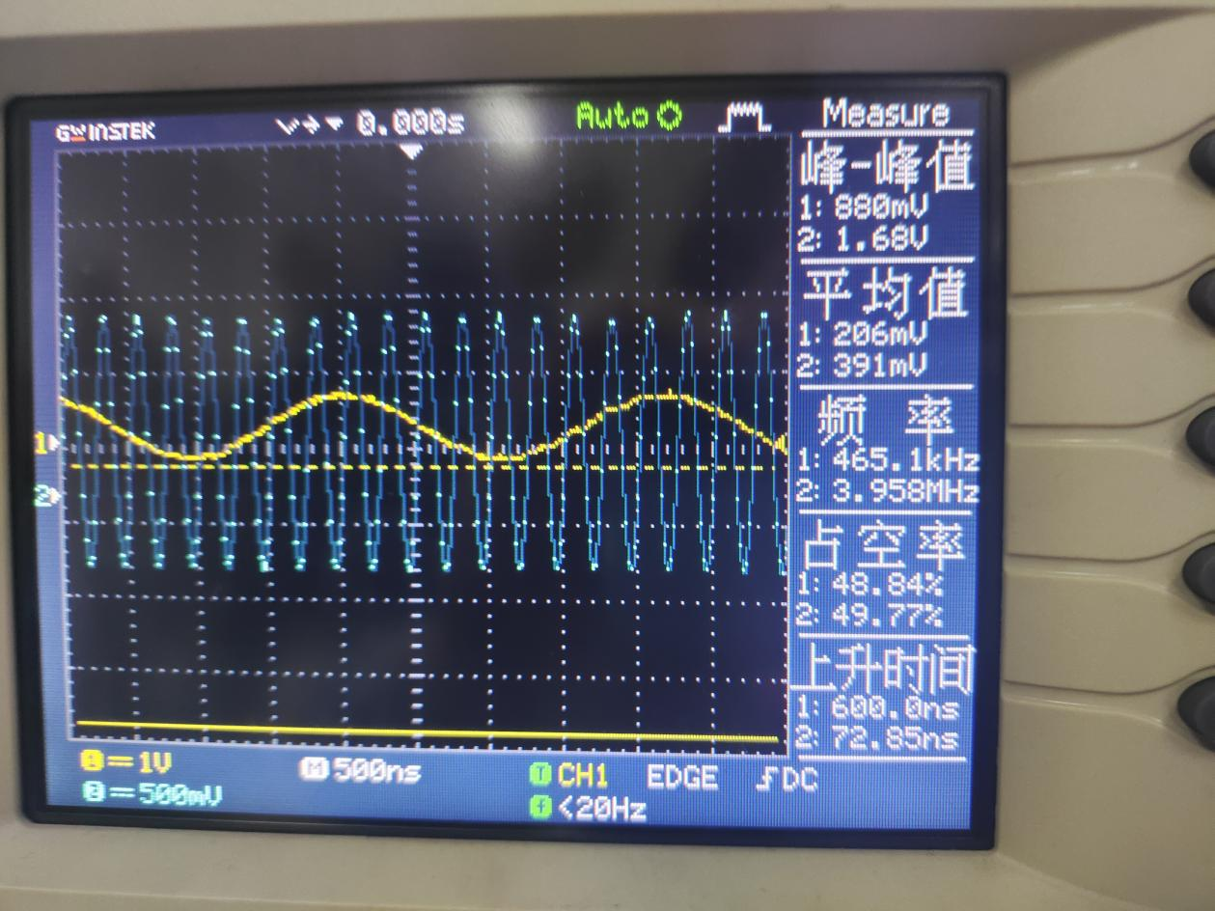

|  |  |  |  |  |  |  |
| --- | --- | --- | --- | --- | --- | --- |
| **IEQ/mA** | **1.19** | **1.53** | **1.74** | **3.49** | **8.54** | **9.24** |
| **AVC** | **0.55** | **0.58** | **0.64** | **0.74** | **0.60** | **0.58** |

若固定VLM的值，改变静态工作点IEQ的值，gcm会相应地由小增大到达最大值，后逐渐减小，实验表明，当IEQ在0.2~1mA时，gcm近似不变，并接近最大实验和预期较吻合

### （5）、改变本地振荡电压的幅值 VLM，测量Avc 随VLM变化的关系，填入自行设计的表格内，绘出Avc ~ VLM关系曲线。

|  |  |  |  |  |  |  |  |  |
| --- | --- | --- | --- | --- | --- | --- | --- | --- |
| **VLM/V** | **0.328** | **0.520** | **0.660** | **0.960** | **1.42** | **1.78** | **2.00** | **2.16** |
| **AVC** | **0.267** | **0.300** | **0.344** | **0.411** | **0.489** | **0.533** | **0.622** | **0.544** |

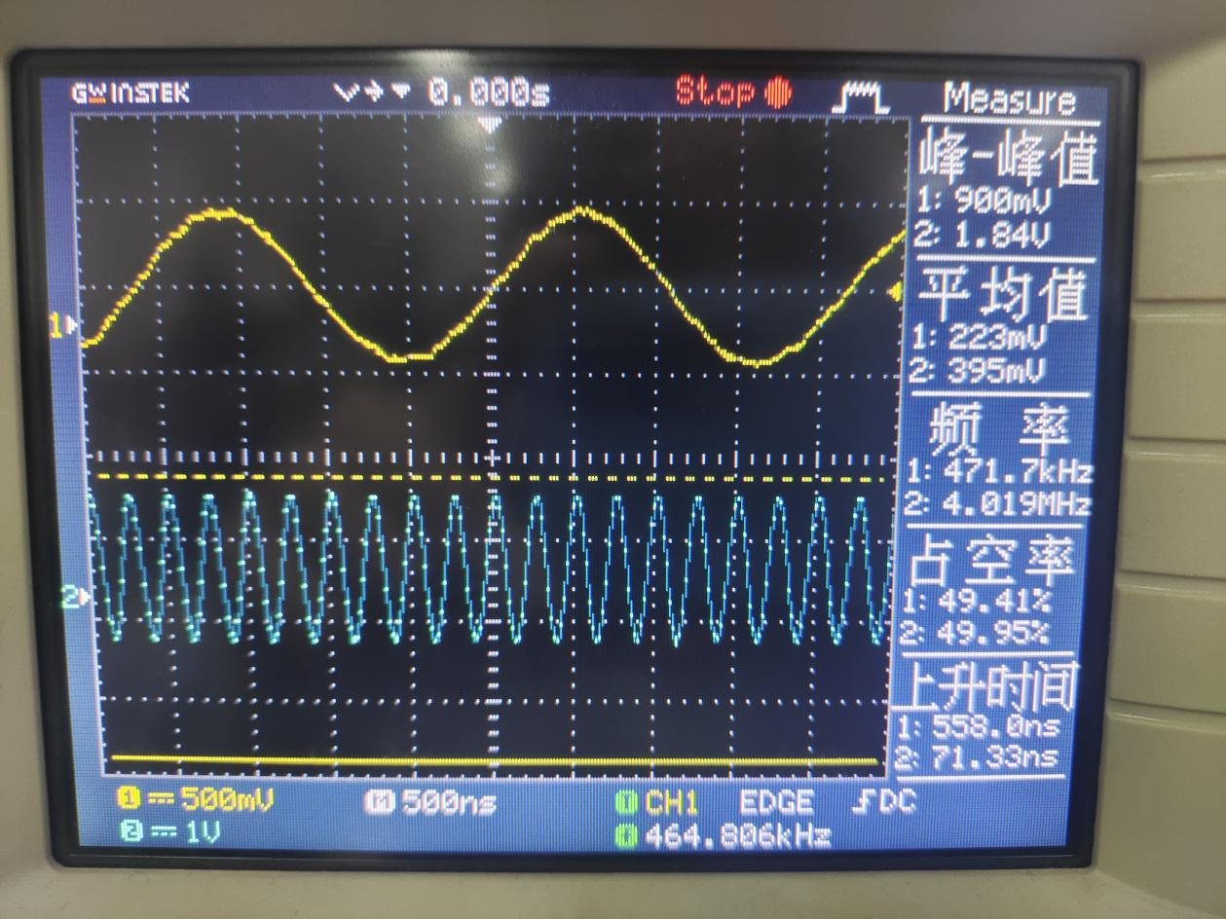

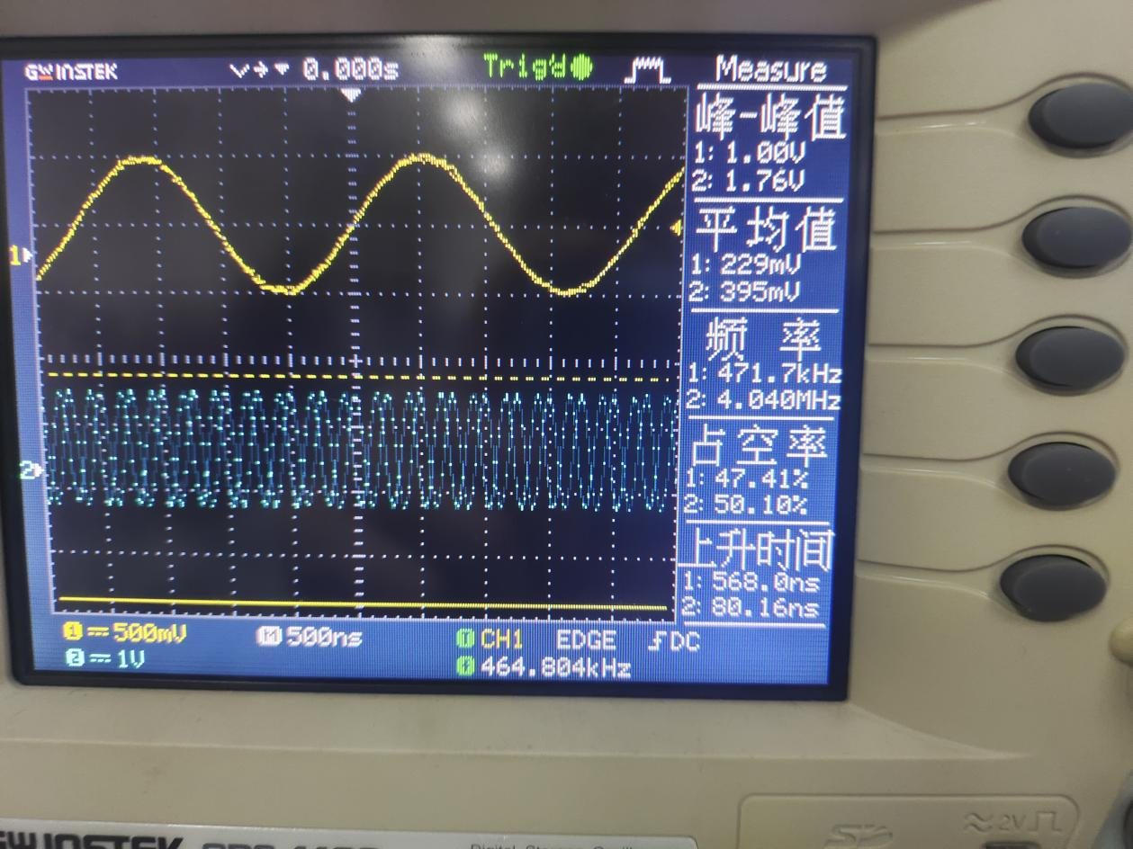

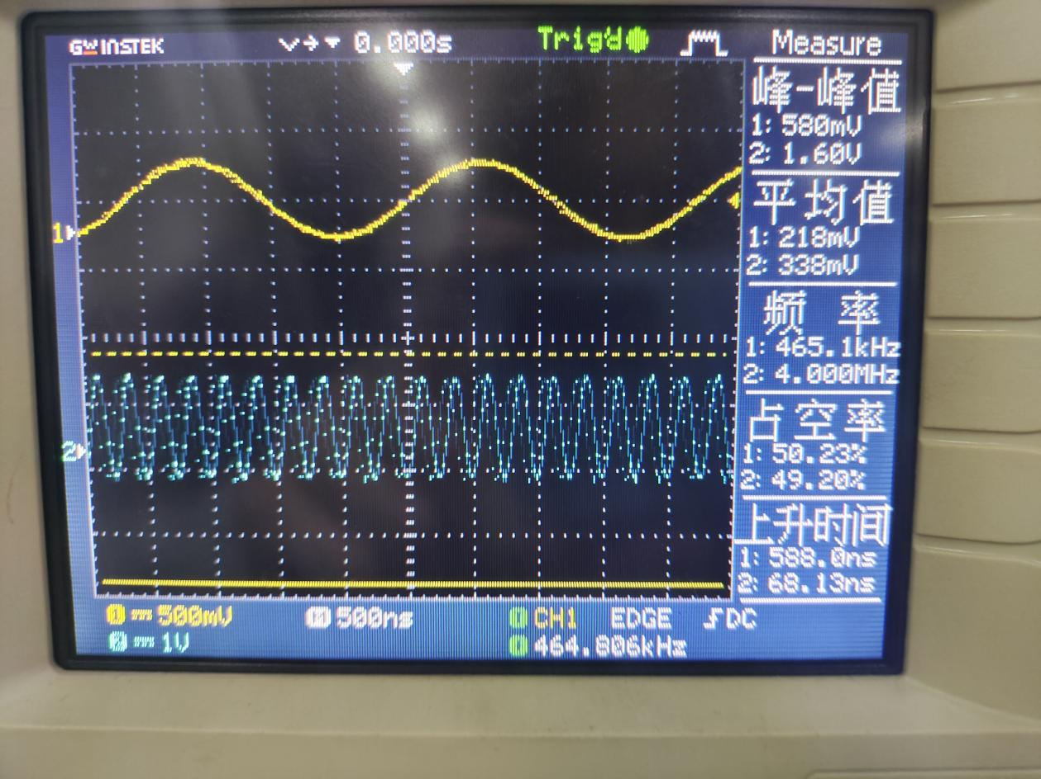

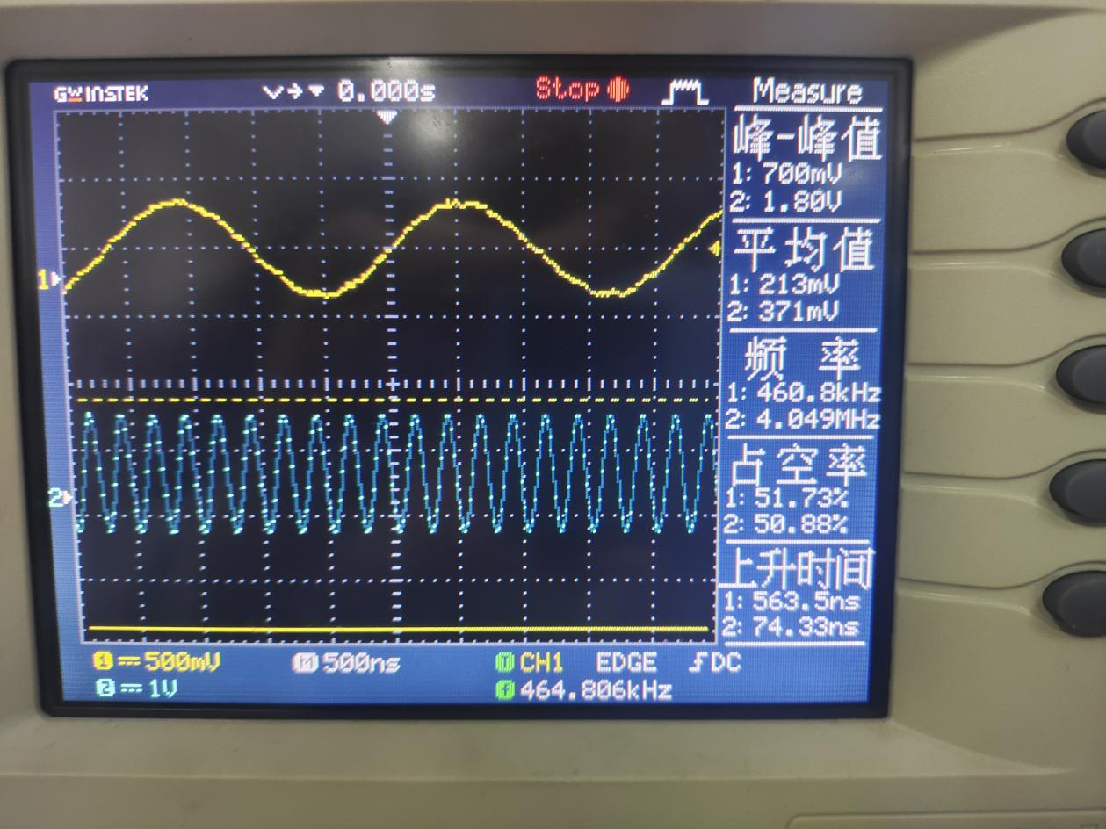

**当VLM增大到一定值后，由于三极管特性的非线性，将产生自给偏压效应，基极偏置电压将从静态值VQ开始向截止方向移动，相应的gcm就会比恒定偏置要小一些，所以会出现上升到顶峰再下降一点的情况**

**【思考题】**

（1）为什么晶体三极管混频器的混频增益与本振电压幅度VLM和静态工作点IEQ有关？

**答：因为gcm与时变跨导g（t）的基波分量的振幅gim有关，即gcm=，所以gcm与本振电压幅度VLV和静态工作点IEQ有关。将工作点调整到非线性最厉害的点上，有助于获得最强的混频增益。**

（2）应该怎样选择本振电压幅度VLM和静态工作点IEQ？

答：应该使得三极管工作在线性区。

## 2.乘法器混频电路

**电路如下**

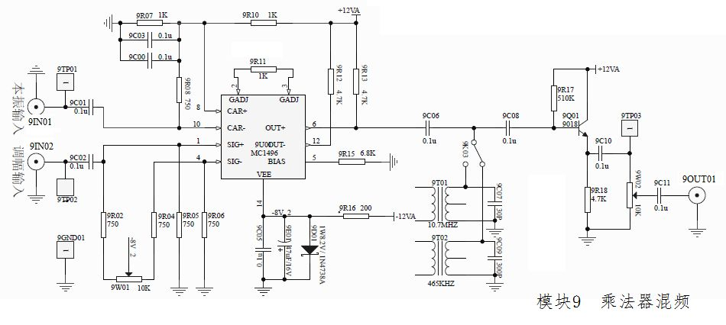

## 1.实验目的、实验原理

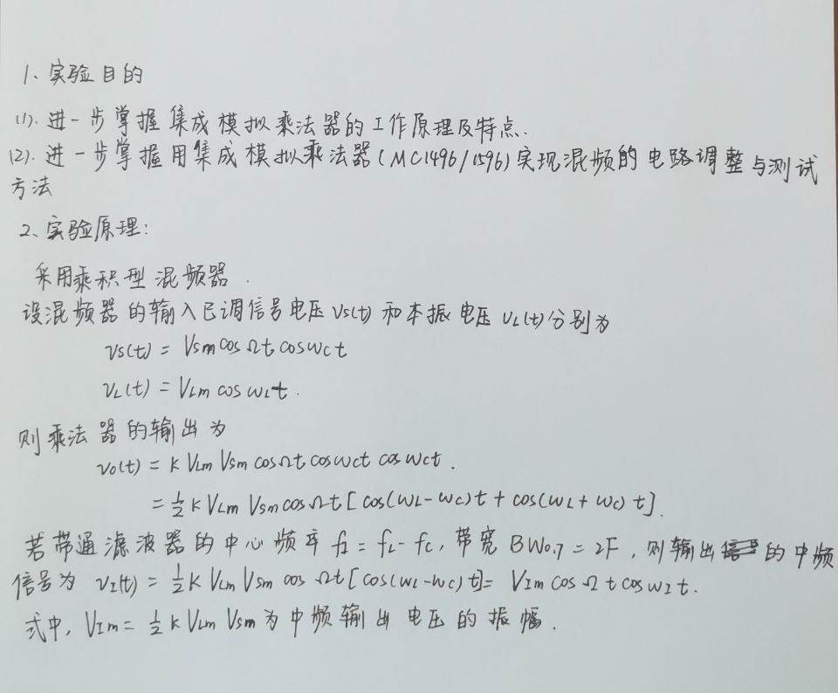

## 2.实验任务

### 当本振信号的频率为fL=4.465 MHz，振幅为V(pp)≤0.5 V,输入信号的频率为fC=4MHz,振幅为V(pp)≤50 mV时，观察并测绘输入、输出信号波形，记录fC，fL， fI。

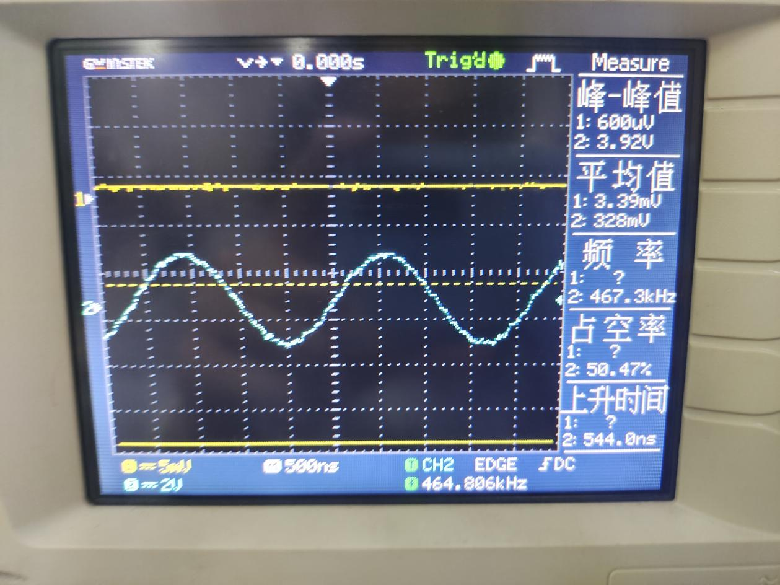

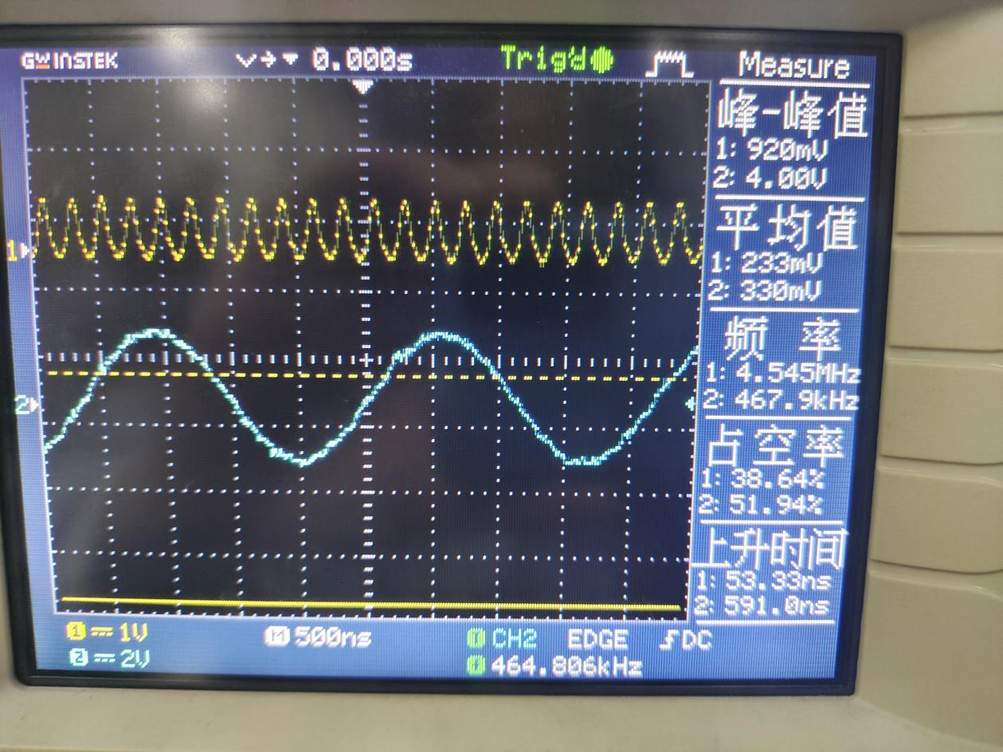

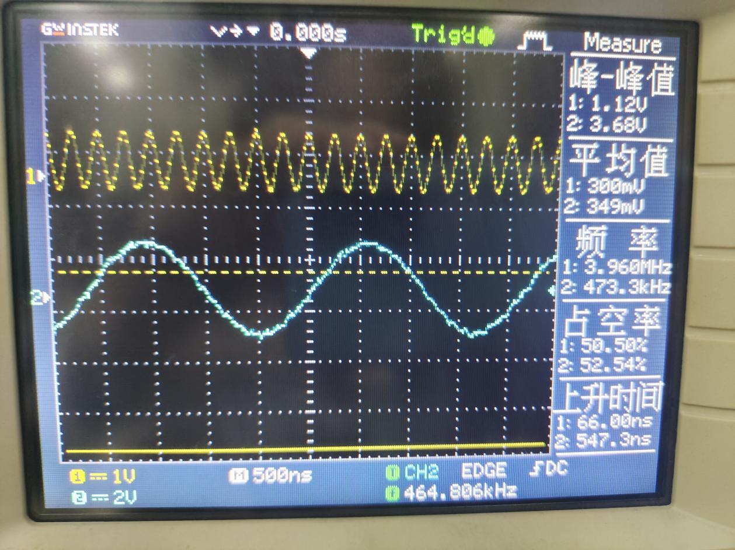

**fC=4MHz fL=4.465MHz fI=465kHz**

**fC＋fL= fI**

1. **当本振信号的频率为f ,=4.465MHz，振幅为V(p-p)≤0.5 V,输入信号的振幅为V(p-p)≤50 mV时，改变输入信号的频率fc(在3.8—4.2 MHz之间，每隔40KHz测量一次），测量输出信号的频率和幅度，记录在自行设计的表格内，由此计算出带通滤波器的通频带宽度。**

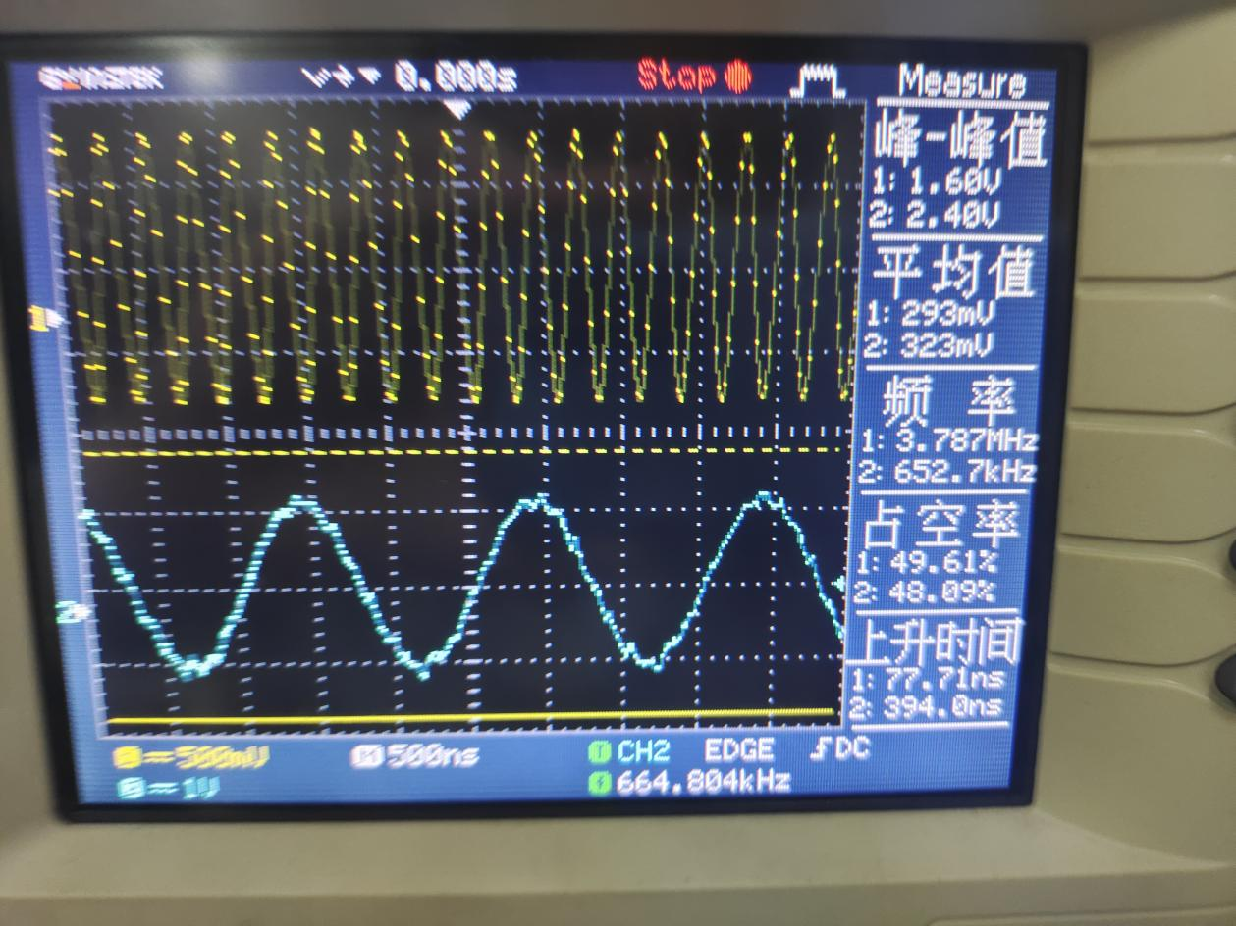

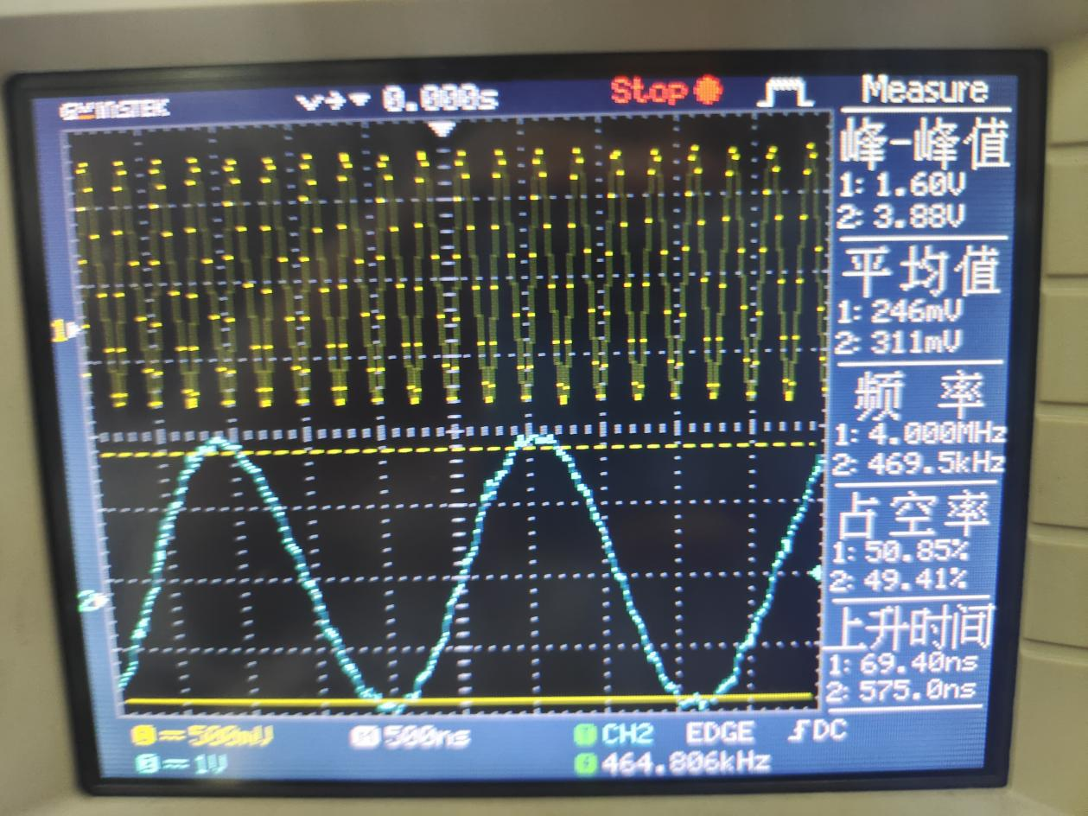

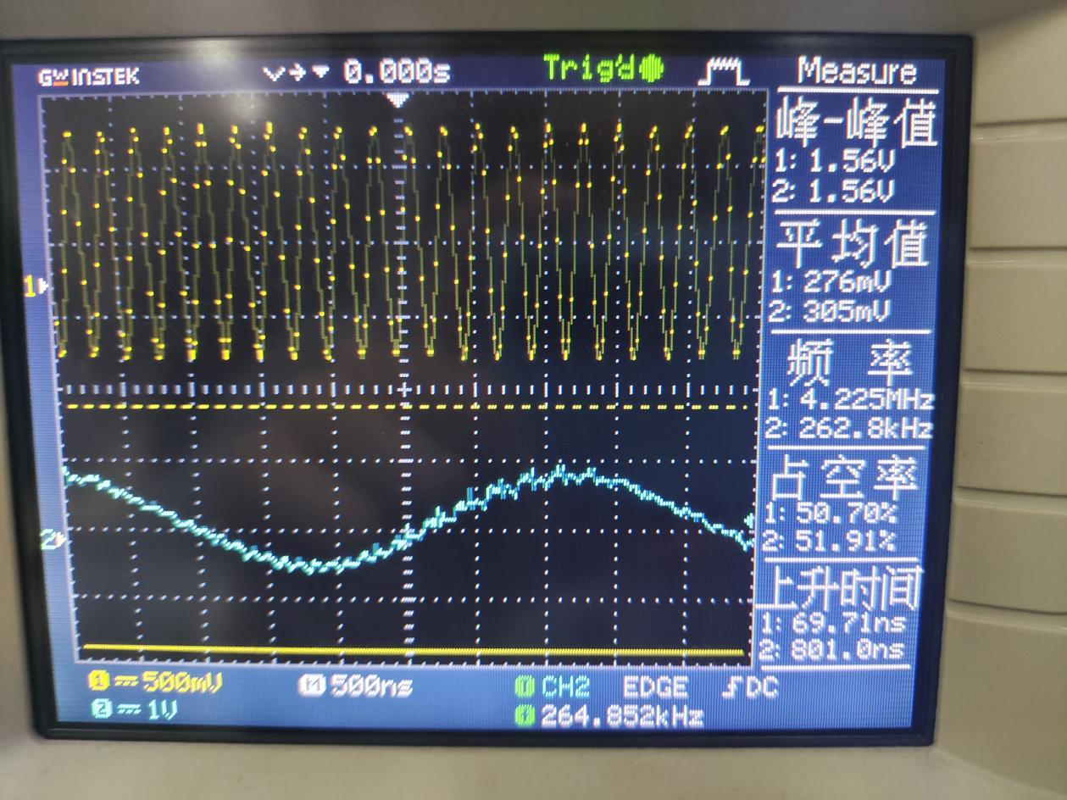

**BW≈4.08MHz-3.84MHz=0.24MHz**

1. **保持两输入信号频率及本振信号幅度不变，改变输入信号的振幅Vsm(峰-峰值在40-100 mV之间变化)的大小，逐渐测量输入Vsm和中频输出Vim。将测量及计算结果填入自行设计的表格中，并完成下列任务:**

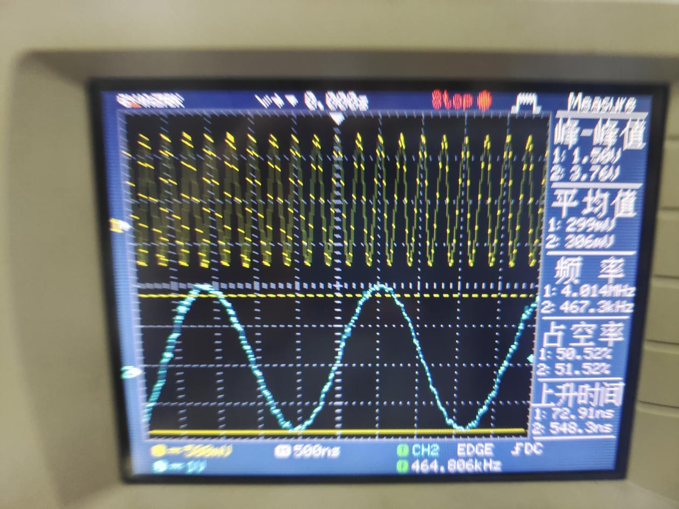

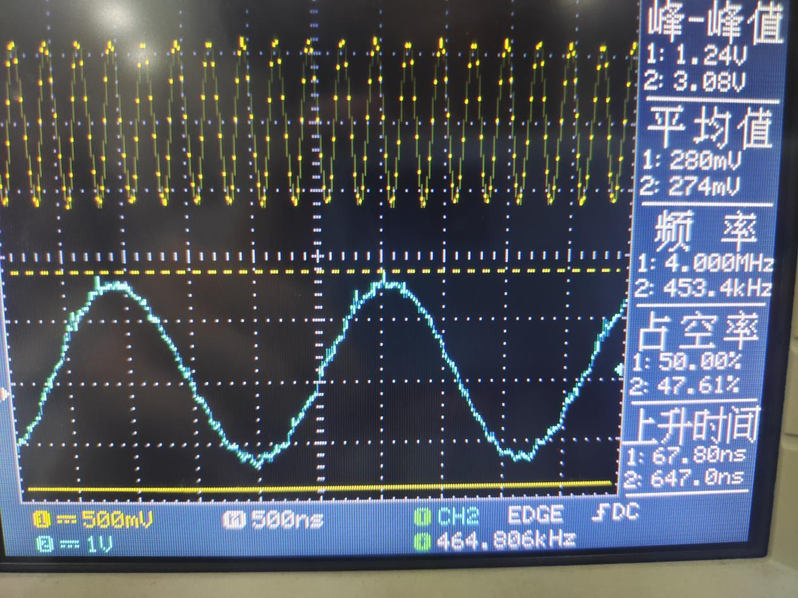

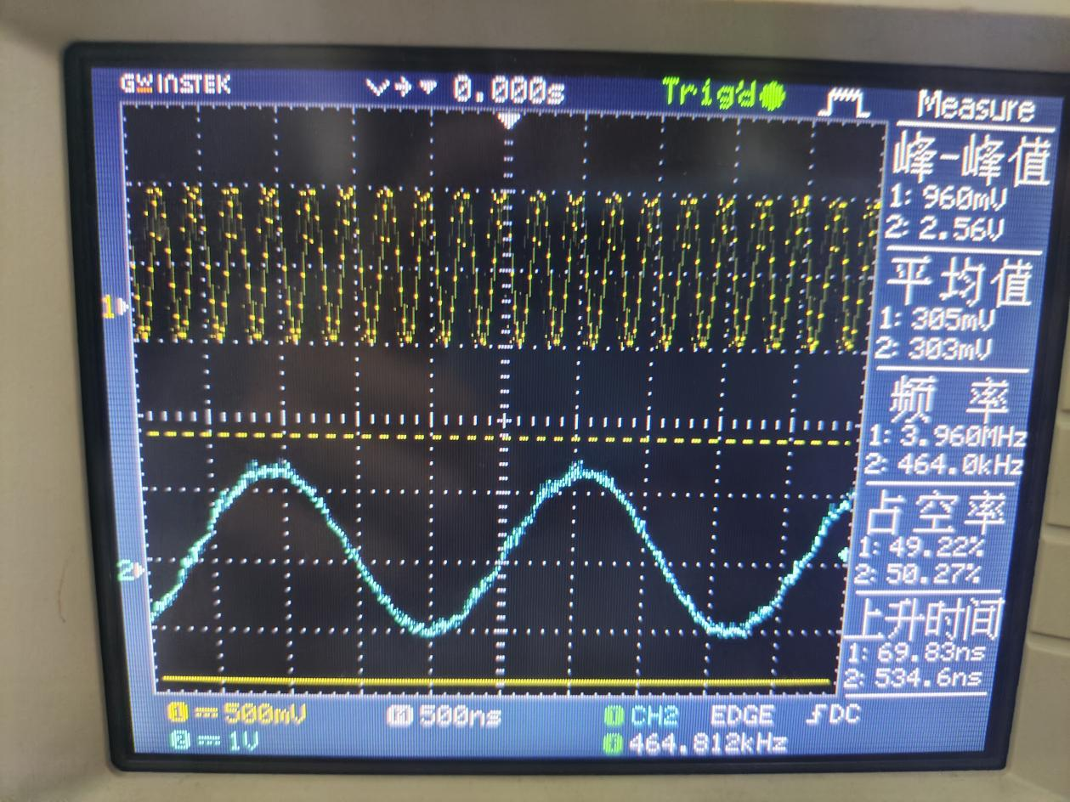

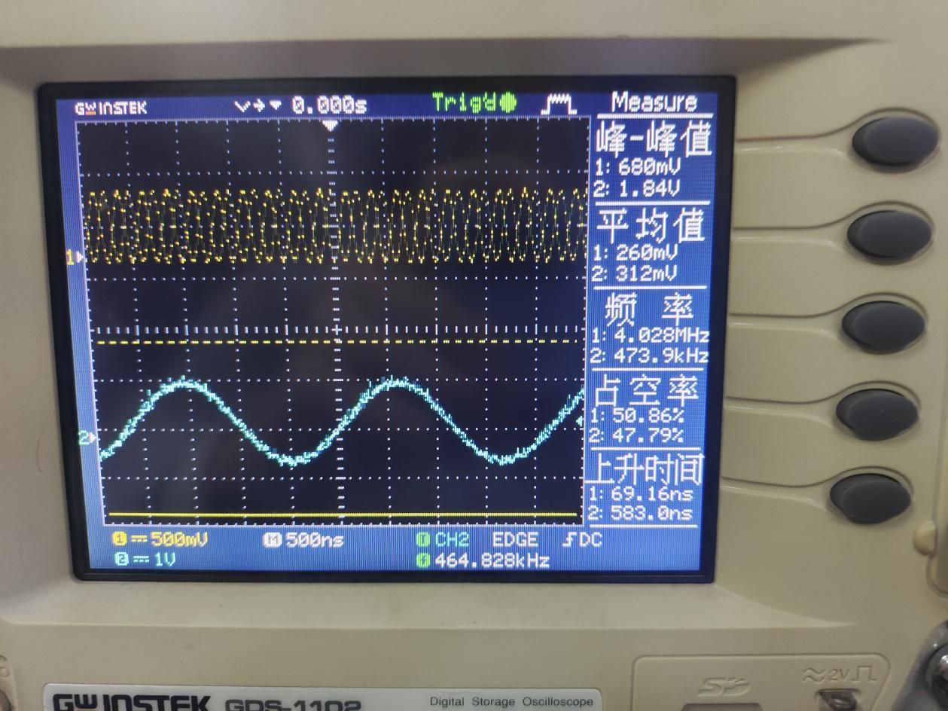

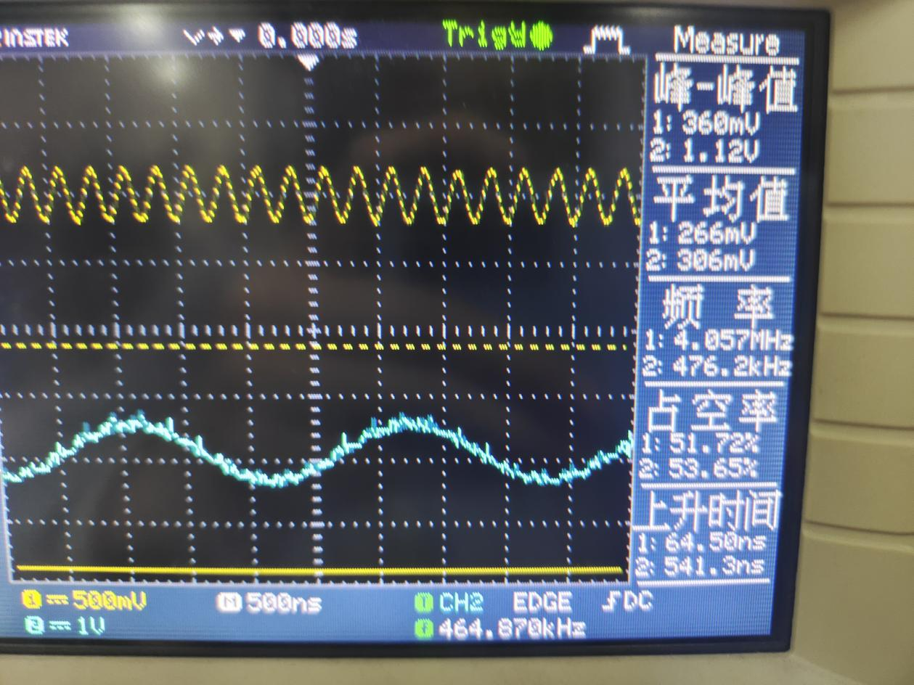

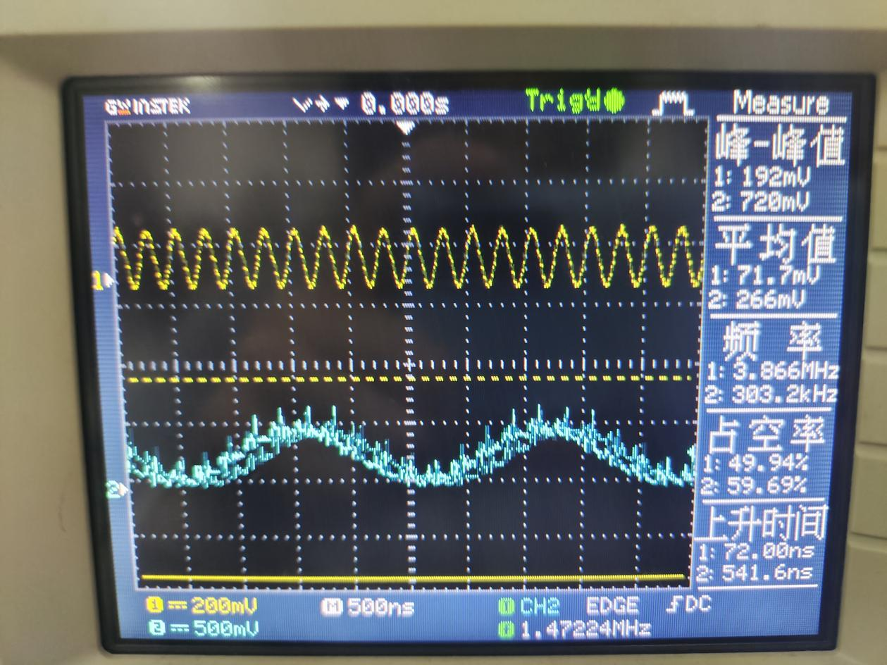

**(a)计算混频增益AVC.**

**(b）做出Vim与Vsm的关系曲线**

|  |  |  |  |  |  |
| --- | --- | --- | --- | --- | --- |
| **Vsm/mV** | **43.6** | **52.8** | **71.2** | **92** | **99** |
| **Vim/mV** | **84.8** | **92** | **120** | **148** | **152** |
| **AVC** | **5.78** | **4.82** | **4.41** | **4.12** | **3.72** |

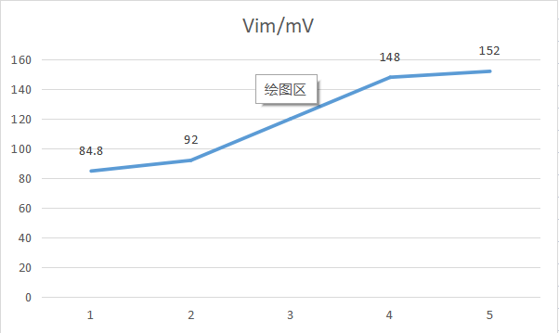

**Vim随Vsm增加而增加但混频增益在减小**

**【思考题】**

（1）在图4.8.11中，若C7=300pF，根据混频实验输入信号的频率，计算相应的L2大小。

答：L2应为391μH

（2）根据测量的频率，计算输入、输出频率间是否满足fI=fL-fc。当改变高频信号源的频率时，输出中频的波形将如何变化，为什么？

答：满足fI=fL-fc。改变高频信号源的频率时，输出中频的波形幅度不变，频率发生变化。因为该频率为本振信号的频率和输入信号的频率之差，该幅度为本振信号的幅度和输入信号的幅度的叠加，改变输入信号的频率而不改变幅度，则输出中频的频率改变，幅度不变。

（3）试比较用集成模拟乘法器实现混频和振幅调制的异同点。

异：混频电路的输入信号即输出选频网络不同，将振幅调制电路的负载5W02用L2、C7并联谐振回路取代，该回路谐振频率等于混频后的中频频率f1，用于抑制由于非线性失真所产生的无用频率分量。

同：混频电路输出缓冲级之前的电路和幅度调制电路输出缓冲级之前的电路相同。

## 实验心得

通过此次实验，我进一步理解了晶体三极管混频器的工作原理及作用，还通过实验掌握了混频增益与晶体管工作状态及本振电压的关系，即在晶体管的静态工作点中当IEQ不断增大，得到的混频增益先增大，然后保持不变，最后减小。可知这该变化关系与gcm随IEQ的变化关系很相似，且之间存在线性关系，另外本振信号幅值与其对应的混频信号的幅值近似成线性正相关关系

当改变本振信号的幅值时，混频增益的改变与幅值为正相关关系，因此当本振信号幅值不断增大，其对用混频信号的幅值会成比例地不断增大。

在利用乘法器实现混频实验中，我更加深入地掌握集成模拟乘法器的工作原理及特点，并且掌握用集成模拟乘法器(MC1496/1596)实现混频的电路调整与测试方法。